**CN_06_08_CO_REC240**

**¿Está completamente protegido de la extinción el perico de páramo?**

**Proyecto en el que se investiga si el perico de páramo está, de alguna manera, protegido de la extinción**

**NUEVO INTERACTIVO F13 (tiene 8 pestañas además de la presentación)**

**Las imágenes deben tener “zoom”, sobre todo los mapas.**

**Principal** ¿Está completamente protegido de la extinción el perico de páramo?

1. **BOTON 1**

**Texto botón 1:** Objetivo

Texto: Corroborar si el perico de páramo (*Phyrrura* *calliptera*) está protegido completamente de la extinción.

**Imagen derecha**

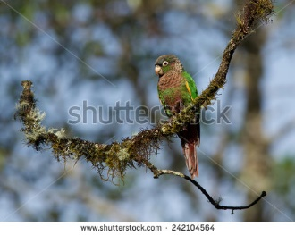 **Imagen 2.** 242104564.

**BOTON 2:**

**Texto botón 2:** Información básica

**El perico de páramo**

Texto: **Datos básicos**

El perico de páramo mide unos 23 cm. Su pico es amarillento pálido y su coronilla y cuello son de color marrón. Es principalmente verde con la garganta y el pecho café escamado. En sus alas exhibe tonos de amarillo.

Es endémico de Colombia. Se encuentra entre 1700 y 3400 m sobre el nivel del mar. Normalmente habita en bordes de bosques de niebla y en el páramo.

Se alimenta de moras, frutos y semillas de cucharo y de higuera; también consume maíz y semillas de frailejón.

En algunos lugares se reproduce en agosto y enero. La hembra pone unos 6 huevos de color blanquecino. Los polluelos tardan de 60 a 70 días en completar su desarrollo.

Es un ave de vuelo rápido. El perico de páramo se desplaza en grupos de 6 a 14 individuos. Utiliza como dormitorio cavidades naturales.

Calliptera.

  **Imagen 5.** 242104564. Recortar la imagen original de la izquierda como la imagen de la derecha.

**Área de distribución**

El perico de páramo es una especie endémica, por lo tanto tiene un área de distribución que se reduce a unos pocos departamentos de Colombia. Como todas las especies su área de distribución se puede representar en un mapa como el que se muestra a continuación:

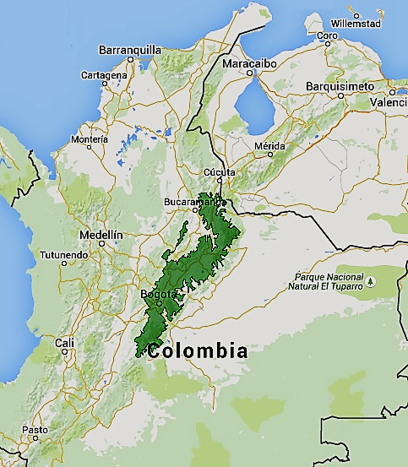 **Imagen 6**. No hay otra imagen disponible. Si es necesario, hacer una ilustración.

**Los Parques Nacionales Naturales de Colombia**

El Sistema de Parques Nacionales Naturales de Colombia incluye 56 áreas naturales protegidas. La cuales buscan proteger, en el largo plazo, una muestra representativa de los ecosistemas de Colombia y las especies que el ellos habitan.

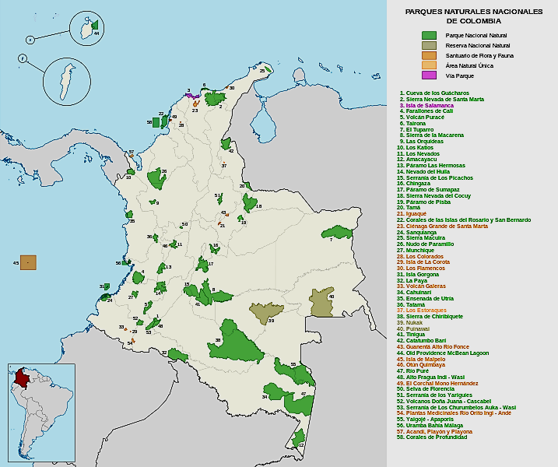 **Imagen 7** **No hay otra imagen disponible. Si es necesario, hacer una ilustración.**

<https://es.wikipedia.org/wiki/%C3%81reas_protegidas_de_Colombia#/media/File:Mapa_de_Colombia_%28parques_naturales%29.svg>

**BOTON 3:**

**Texto botón 3: Análisis I**

Texto: **Ubicación del área de distribución del perico de páramo**

De acuerdo con el mapa contesta a las siguientes preguntas:

1. ¿En qué cordillera se encuentra el área de distribución del perico de páramo?
2. ¿En qué departamentos de Colombia se ubica su área de distribución? Te puedes guiar por las ciudades que aparecen en el mapa que acompaña este jercicio

(Para responder estas preguntas, acude a un mapa político y a otro físico de Colombia).

 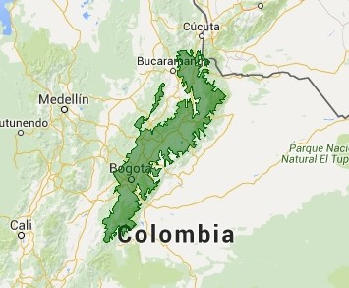 **Imagen 8.** **No hay otra imagen disponible. Si es necesario, hacer una ilustración.**

**Recortar la imagen original de la izquierda para que quede como la imagen de la derecha.**

**BOTON 4:**

**Texto botón 4: Análisis II**

**Ubicación de los Parques Nacionales Naturales relacionados con el área de distribución del perico de páramo**

De acuerdo con el mapa localizado a la izquierda contesta a las siguientes preguntas:

1. ¿Existe algunos Parques Nacionales Naturales que se encuentre en la misma zona de distribución del perico de páramo?
2. ¿Cómo se llaman esos parques?
3. ¿Qué ecosistemas se protegen allí?

(Para responder a estas preguntas, acude a la página <http://www.parquesnacionales.gov.co/portal/es/parques-nacionales/>; en ella encontrarás parte de la información que necesitas).

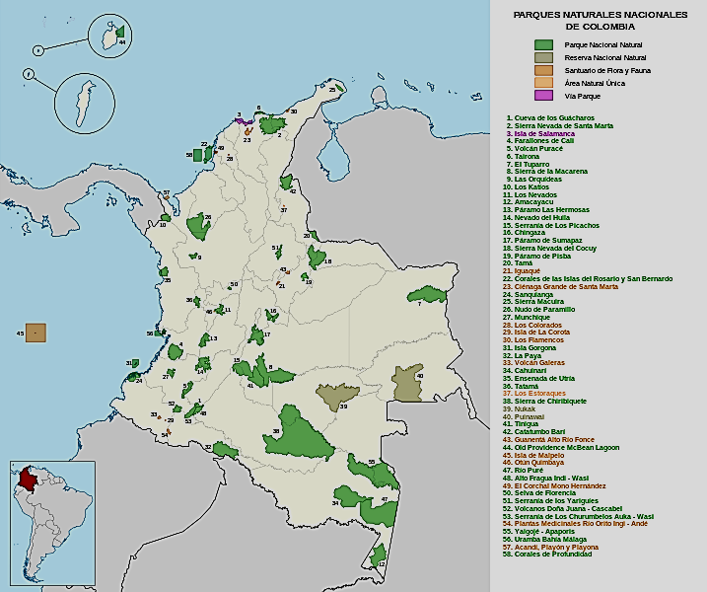

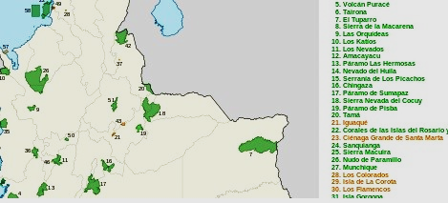 **Imagen 9.** Recortar la imagen original de la arriba para que quede como la imagen de abajo. Lo más importante es que los números y letras que aparecen queden lo más legibles. **No hay otra imagen disponible. Si es necesario, hacer una ilustración.**

<https://es.wikipedia.org/wiki/%C3%81reas_protegidas_de_Colombia#/media/File:Mapa_de_Colombia_%28parques_naturales%29.svg>

**BOTON 5:**

**Texto botón 5: Conclusiones**

1. ¿Existen Parques Nacionales Naturales en los que se proteja al perico de páramo?
2. ¿Estos parques cubren completamente su área de distribución?
3. ¿Por qué crees que las especies endémicas son más susceptibles a la extinción que otras especies que se encuentran en más de una zona específica de distribución?
4. ¿Consideras que el perico de páramo está completamente protegido de la extinción? Justifica tu respuesta.
5. Si la respuesta a la pregunta 4 es positiva, sugiere cinco medidas de protección que aseguren al perico de una posible extinción.

**BOTON 6:**

**Texto botón 6: Informe**

Una vez hayas terminado la investigación, escribe un informe que luego debes entregar a tu profesor.

 **Imagen 10.** 242104564

FICHA DEL PROFESOR

Objetivo

Corroborar si el perico de páramo (Phyrrura calliptera) está protegido completamente de la extinción.

Antes de la experiencia

Acuda siempre a las experiencias previas de sus alumnos, con relación al tema de cada recurso.

Hágales las siguientes preguntas

1. ¿Saben qué significa la palabra endémico? Acudan a un diccionario para encontrar su significado.
2. ¿Saben qué es una especie endémica?
3. ¿Conocen alguna especie endémica?
4. ¿Han oído hablar alguna vez del perico de páramo?
5. ¿Saben cómo son y donde se ubican las selvas andinas y los páramos?
6. ¿Han estado alguna vez en un Parque Nacional Natural? Si es así, ¿Pueden describirlo?
7. ¿Saben que es un Parque Nacional Natural?
8. ¿Conocen las funciones de un Parque Nacional Natural?
9. ¿Conocen el nombre de algunos Parque nacionales Naturales?
10. ¿Saben para qué son útiles los mapas?

Durante la experiencia

Explíqueles sobre la utilidad de comparar mapas. Por ejemplo: cuénteles que si comparamos un mapa de Colombia en el que se indiquen sus volcanes; sobre otro en el que se señalen los lugares con mayor frecuencia de movimientos sísmicos; seguramente podríamos inferir que los movimientos sísmicos son más frecuentes en aquellos lugares aledaños a los volcanes.

La actividad de este recurso pretende que los alumnos comparen dos mapas, , uno relacionado con la distribución geográfica del perico de páramo, y otro en el que se ubican y rotulan los Parques Nacionales Naturales de Colombia.

Con el fin de ampliar la información necesaria para la experiencia, acuda a las siguientes páginas Web:

* Para más información sobre el Sistema de Parques Nacionales Naturales de Colombia: <http://www.parquesnacionales.gov.co/portal/es/parques-nacionales/>
* Para más información sobre el perico de páramo: <http://www.icesi.edu.co/wiki_aves_colombia/tiki-index.php?page=Periquito+Aliamarillo+-+Pyrrhura+calliptera>

Después de la experiencia

Proponga a sus alumnos que escojan una especie en peligro de extinción, por ejemplo, la danta de montaña o de páramo (Tapirus *pinchaque*), y hagan el mismo ejercicio que hicieron con el perico de páramo.

FICHA DEL ALUMNO

**¿Qué son los Parques Nacionales Naturales?**

Los Parques Nacionales Naturales son zonas protegidas establecidas por el Estado colombiano, cuya función, entre otras, es la de proteger los ecosistemas en las que se ubican y a las diferentes especies que en ellos habitan. En nuestro país hay un total de 56 zonas protegidas, entre Parques Nacionales Naturales y otras zonas que cumplen funciones similares a la las de los Parques.

**¿Qué es una especie endémica?**

Según el diccionario, una especie endémica “es aquella que se distribuye en un ámbito geográfico reducido y que no se encuentra de forma natural en otras partes del mundo”. En Colombia, las especies endémicas son relativamente frecuentes. Una de ellas es el perico de páramo, cuyo nombre científico es Pyrrhura Calliptera.

**Algunos datos sobre el perico de páramo**

Mide unos 23 cm. Su pico es amarillento pálido y su coronilla y cuello son de color marrón. Es principalmente verde con la garganta y el pecho café escamado. En sus alas exhibe tonos de amarillo.

Es endémico de Colombia. Se encuentra entre 1700 y 3400 m sobre el nivel del mar. Normalmente habita en bordes de bosques de niebla y en el páramo.

Se alimenta de moras, frutos y semillas de cucharo y de higuera; también consume maíz y semillas de frailejón.

En algunos lugares se reproduce en agosto y enero. La hembra pone unos 6 huevos de color blanquecino. Los polluelos tardan de 60 a 70 días en completar su desarrollo.

Es un ave de vuelo rápido. El perico de páramo se desplaza en grupos de 6 a 14 individuos. Utiliza como dormitorio cavidades naturales.

El perico de páramo es una especie endémica, por lo tanto tiene un área de distribución que se reduce a unos pocos departamentos de Colombia.

